Interview w Polsce w 2016 roku!
''INTERVIEW'' - luksusowy miesięcznik life style, wkrótce pojawi się na polskim rynku prasowym. Wydawcą magazynu będzie polska spółka Artnews SA, przejęta przez amerykańskiego miliardera Petera M.Branta.

Magazyn ''Interview'' wydawany jest od 1969 roku i został założony przez Andiego Warhola i brytyjskiego dziennikarza Johna Wilcocka. Magazyn jest formą wywiadów z największymi i najbardziej znanymi artystami, muzykami, celebrytami na świecie. Nowy miesięcznik zostanie wprowadzony na polski rynek w I połowie 2016 roku przez Artnews SA – polską spółkę wydającą dotychczas magazyn Art. & Business.

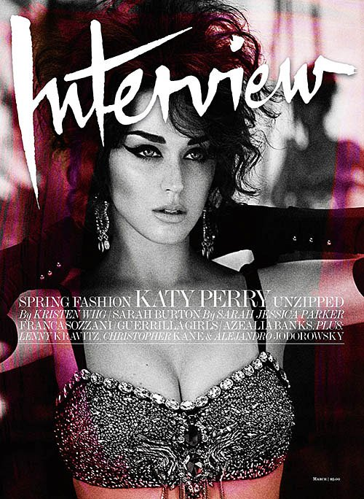
Magazyn będzie wydawany w języku polskim w wersji drukowanej i elektronicznej, na podstawie licencji posiadanej przez BMP Publications – firmę, która przejęła w październiku br. polską spółkę. Akwizycja, w ramach której amerykański inwestor (miliarder i bliski przyjaciel Donalda Trump'a) Peter M.Brant nabył 60% pakiet akcji polskiej firmy była największą transakcją na polskim, alternatywnym rynku finansowym GPW – New Connect. Amerykański miliarder zapłacił za większościowy pakiet akcji polskiej firmy 64 mln PLN (Artnews SA wyceniony na ponad 100 mln PLN), zmieniając Artnews SA w największe wydawnictwo o rynku sztuki na świecie. Od października br. do Artnews SA należą takie tytuły jak Art in America, The Magazine Antiques, Modern, ARTnews, Art. & Business.
„Wskutek sfinalizowania tej transakcji, utworzyliśmy największe i najbardziej wpływowe wydawnictwo magazynów drukowanych i serwisów cyfrowych zawierających wiadomości, recenzje i informacje na temat rynku sztuki. Nowy Artnews S.A., będzie posiadał najbogatsze archiwum z zasobami na temat historii i zdarzeń dotyczących rynku sztuki z ostatnich 100 lat, a także będzie w stanie zaoferować najdokładniejsze raporty na temat sztuki klasycznej, sztuki nowoczesnej, sztuki współczesnej i sztuki zdobniczej” -powiedział Peter M. Brant, właściciel spółki BMP Media Holdings LLC i akcjonariusz mający posiadać pakiet kontrolny w Artnews S.A.
Teraz Artnews SA będzie posiadał prawa do wydawania magazynu ''Interview'' w Polsce i kilku krajach Europy ( http://www.interviewmagazine.com). Miesięcznik jest już obecny w Rosji, gdzie wydawcą jest znana modelką Naomi Campbell wraz z rosyjskim miliarderem Vladimirem Doroninem ( http://www.interviewrussia.ru ).
Polską firmą i wydawnictwem pokieruje dalej Izabela Depczyk, która była odpowiedzialna za przekształcenie magazynu ARTnews nabytego przez obecną spółkę Artnews S.A. od Milton Esterow w 2014 roku. Oprócz prowadzenia firmy na polskim rynku, do jej obowiązków będzie należało przygotowanie firmy do debiutu na niemieckim rynku finansowym –Deutsche Boerse w 2016 roku.
Już teraz spółka zredukowała skład Rady Nadzorczej z siedmiu do sześciu członków celem spełnienia wymogów ustanowionych przez Deutsche Boerse, na którą spółka chce wejść w przyszłym roku, oprócz obrotu jej akcjami na giełdzie w Warszawie.
„Posiadamy nadzwyczajny zespół w połączonej organizacji, całkowicie zdominowaliśmy rynek mediów drukowanych w USA pod względem opłaconych i zweryfikowanych prenumerat, staliśmy się globalnym liderem w obszarze wywiadowni rynku sztuki dzięki naszej jednostce biznesowej Skate’s oraz utrzymaliśmy kierunek działań wskazany w naszej strategii, zgodnie z którym serwis Artnews.com ma stać się największym globalnym dostawcą treści cyfrowych poświęconych sztuce pod względem liczby odbiorców i osiąganego przychodu. Stało się to dzięki przeprowadzeniu integracji treści dziennikarskich, danych oraz badań ze wszystkich naszych serwisów mediowych w ramach jednej wspólnej platformy Artnews.com” - oświadczyła Izabela Depczyk, Dyrektor Generalny spółki Artnews S.A.

